**Jak zabezpieczyć dom przed owadami?**

**Mamy lato i chociaż jest to piękna pora roku, sprzyja również rozwojowi insektom, które nie są mile widziane w naszym domu. Istnieje wiele sposobów na pozbycie się ich, który jednak jest najlepszy? Sprawdź, jak zabezpieczyć dom przed owadami.**

**Jak zabezpieczyć dom przed owadami?**

Czy to muchy, czy komary insekty w naszym domu to nic przyjemnego. Jednak istnieje wiele sposobów na pozbycie się ich z mieszkań. W takim razie **jak zabezpieczyć dom przed owadami**?

**Jak zabezpieczyć dom przed owadami – wskazówki**

Bardzo popularną metodą na pozbycie się owadów z domu są preparaty przeciwko insektom. Kojarzone są przede wszystkim z tymi rozpylanymi na skórze, jednak są i takie, których użyć można w pomieszczeniach domu. Ustawia się je na półce i w momencie, gdy owad przeleci przed urządzeniem, rozpylana jest substancja, mająca na celu odstraszenie insektów. Mają one jednak dość intensywny zapach i w ekstremalnych przypadkach mogą wywoływać alergie.

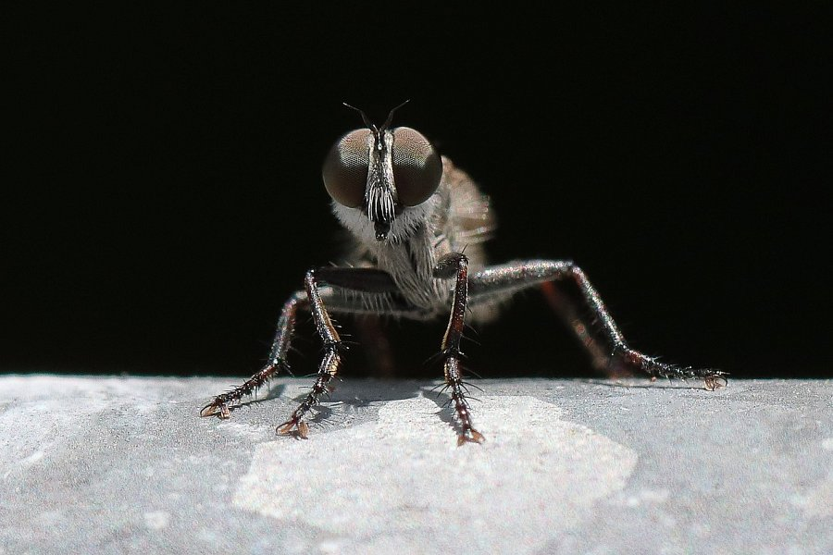

**Alternatywy preparatów na owady**

W takim razie [jak zabezpieczyć dom przed owadami](https://www.dako.eu/pl/blog/zabezpieczyc-dom-owadami-2) jeśli jest się alergikiem? Dobrym sposobem jest zamontowanie w oknach i drzwiach na taras, czy też balkon moskitiery, które zapobiegają temu problemowi. Przez nie bowiem owad nie jest w stanie wlecieć do pomieszczenia. Jest to całkowicie bezpieczny sposób, dzięki któremu możesz mieć otwarte okna przez całą noc, co jest bardzo przydatne podczas upalnych dni.